Өтінішті тіркеу Eotinish

(ш.кола мен бақшаларда 2 қатысушы бар: тіркеуші (хатшы, оқу ісінің меңгерушісі) және қатысушы қол қою құқығымен ( директор, меңгеруші )

Өтініш тіркеушіге түседі
- кіреміз бастап тіркеушінің, өтінішті ашамыз маңызды, мыналарға назар аудару өтініштің түрі, туралы оқимызөсу және қараймыз ол қандай түрге жатуы керек ( шағым, сұрау, хабарлама, ұсыныс немесе жай ғана мәлімдеме ) қажет болса, өңдейміз ( жоғарғы оң жақ бұрыш) " өңдеу"
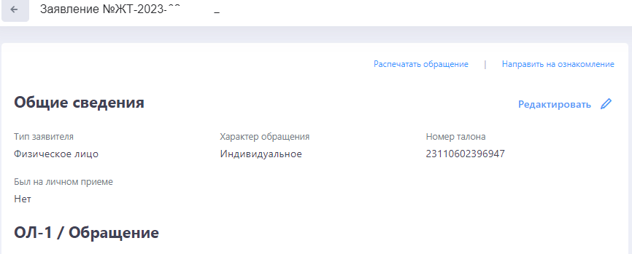

Әрі қарай, өзгерістерді сақтау түймесін басыңыз. Өзгерістер сақталмаған жағдайда, * белгісімен белгіленген барлық элементтердің толтырылғанын тексеріңіз және қайтадан сақтаңыз.
- Осы бетте төменнен пайда болады "жұмысқа жіберу" батырмасы оны басыңыз және бағыттаңыз директорға/меңгерушіге. Шықм есептік жазбадан.
- Директордан/меңгерушіден кіру.

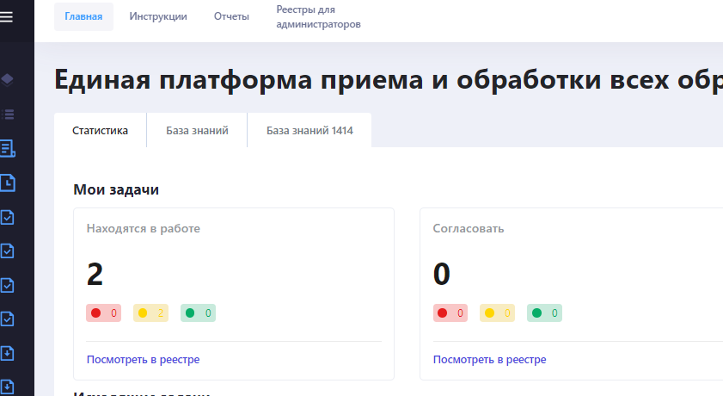
"Менің тапсырмаларымды" ашамыз, қажетті өтінішті табамыз, төменгі жағына қарай жылжытыңыз, "жұмысқа жіберу" түймесін басыңыз және таңдаңыз тіркеушіге. ( сонымен орындаушыны тағайындаймыз )
Тіркеу аяқталды

Өтінішті жабамыз
1. регистрден кіружұмсаушының., находим қажетті өтініш ашамыз, үндеуді төмен қарай парақтаймыз. Көріп отырмыз "қабылдау" батырмасы шешім" басамыз .
Үлгіні қалай өңдеу керек және нені таңдау керек
1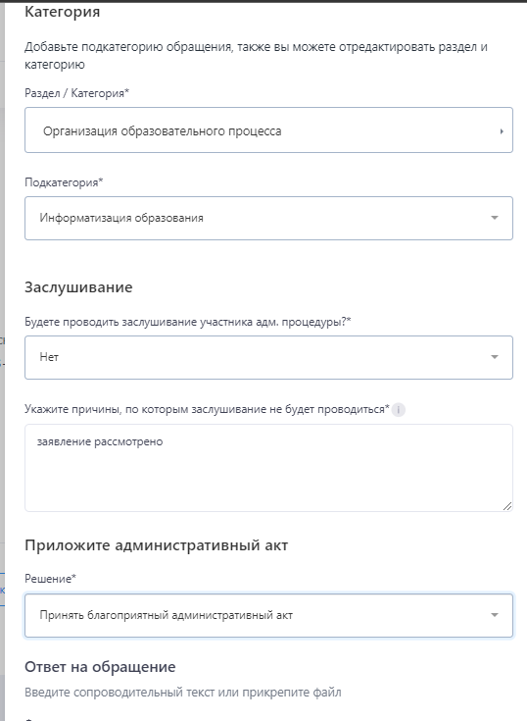2. 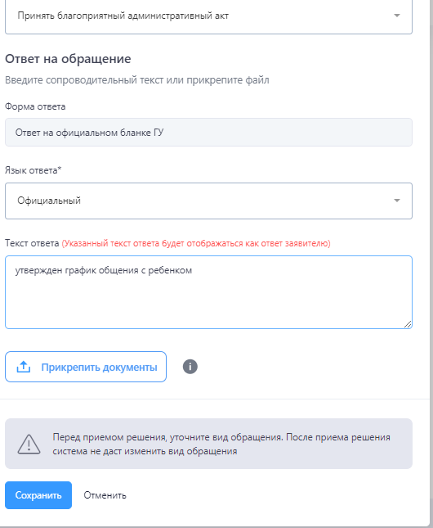

"Жауаптың мәтініне", көшіруге болады жауаптың өзі және барлық мәтінді енгізіңіз.
2. жауапты тіркейміз. сақтау.
3. жаппаңыз! сол бетте пайда боладыься батырмасы "келісуге жіберу" ( сұр түйме) – басамыз.

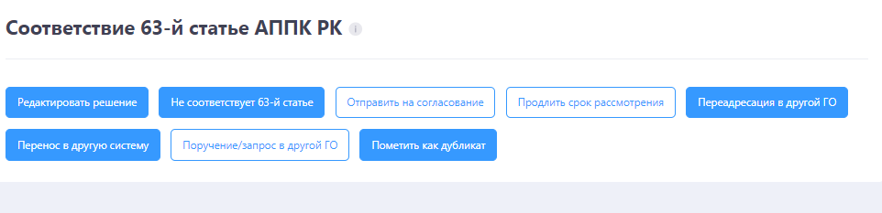
4. таңдаймыз келісуші мен қол қоюшының (директордың)/ меңгерушісіне) екі жағдайда да. Және "жіберу" түймесін басыңыз
5. біз есептік жазбадан шығамыз және директордың/басшының қарамағына кіреміз.
6.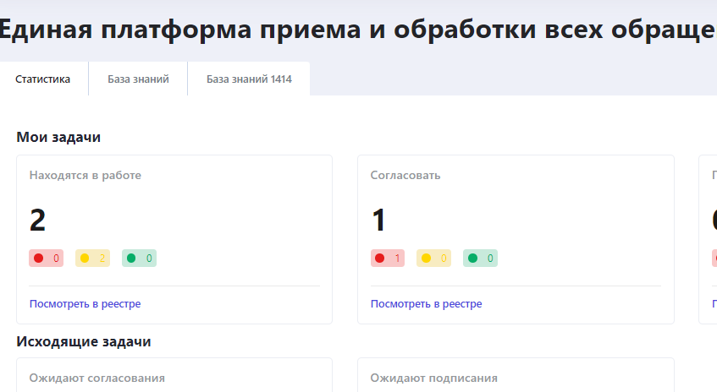
7. келісімде тұрған өтінішті ашамыз.
8. олардың ішінен парақтаймыз, "келісу" батырмасын табамыз - келісеміз. Бұл батырманың орнына "қол қою" досы пайда болады - біз қол қоямыз
Өтініш жабық. !

